**HTML**

**ATAJO**

Mantengo ctrl en una parte del codigo y selecciono otros lugares, esto me permite escribir lo mismo en varias partes del código al mismo tiempo.

**ETIQUETAS <>**

Las etiquetas que solo son de apertura (no contienen nada adentro) ej: <br> es solo un salto de línea.

Las que tienen apertura y cierre si contienen algo dentro. Ej: <h1> Titulo </h1>

**<div></div>** = sirve para dividir o agrupar datos.

**<nav></nav>** = es la barra de navegación de las paginas, por lo general suele ir dentro del header(encabezado de pagina).

Utiliza la etiqueta ‘a’ dentro de una lista para redireccionarnos a los diferentes sectores de la página.

EJ:

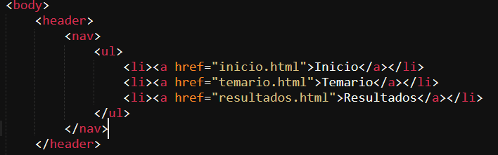

**ETIQUETAS DE TEXTO**

**<b> </b>** = negrita

**<small> </small>** = letra chica

**<br>** no tiene etiqueta de cierre, lo que hace es completar la línea. Osea pongo br completa la línea hasta el final y lo que sigue viene debajo.

Es un salto de línea, si deseo más de un salto de línea lo que hago es poner varios <br><br><br>.

**<a href=" "></a>** = etiqueta de enlace, sirve para redireccionar a otro archivo. En el atributo href se la pasa la url completa, o la dirección del archivo si esta de modo local.

**<a href="../index.html"></a>** = vuelve una carpeta hacia atrás y busca ese archive. Si quiero volver más de una carpeta se repite ../../

**<a href="carpetas/pagina.html"></a>** = entra a carpetas y abre el archivo pagina.html.

**<a href="https//google.com” target="_BLANK”></a>**

Lo que hace el atributo **target=”_BLANK”** es abrir el vinculo en otra pestaña.

**LITAS**

Existen 2 tipos de listas:

**Listas No Ordenadas**

**<ul>**

**<li></li>** “Items de la lista”

**</ul>**

**Lista Ordenadas (enumera los ítems)**

**<ol>**

**<li></li>** “Items de la lista”

**</ol>**

**MULTIMEDIA (imágenes, audios, videos)**

**<img src=""> =** al igual que el atributo href de puede pasar una ruta de archivo tanto local como externa.

**<video src="tren.mp4" controls></video>** = cargo un video al igual que una imagen y con el atributo controls habilito los controles que el navegador me permite usar.

**<audio src="tren.mp4" controls></audio>** = idem video.

**FORMULARIOS**

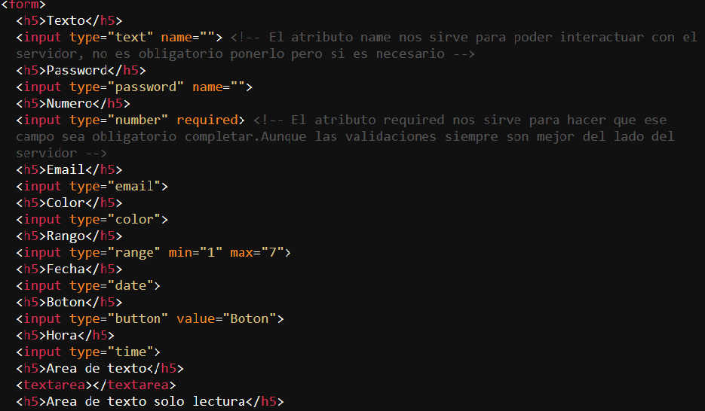

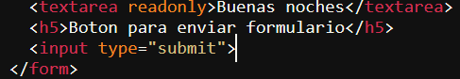

El atributo value es el valor que toma ese input.

**METADATO**

Los metadatos son información que describen otra información/recursos.

**<**meta charset="utf-8"**>** = indica que el conjunto de caracteres (charset) va a ser codificado en utf-8. Seria como la codificación universal, nos permite usar acentos, ñ, etc.

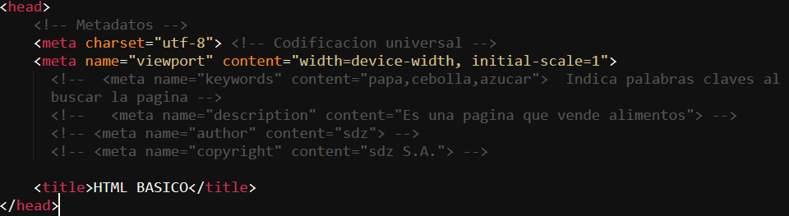

Ejemplo de página bien estructurada

